附件

公共机构绿色低碳讲堂
收看指南

通过微信扫描下方二维码，点击观看直播即可收看。
渠道一：
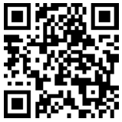
全国公共机构节能管理网络课堂
渠道二：
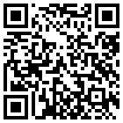
清华终身学习平台

